

Департамент образования Администрации города Тюмени

Муниципальное автономное дошкольное образовательное учреждение

детский сад № 186 города Тюмени

(МАДОУ д/с № 186 города Тюмени)

Конспект

образовательной деятельности по формированию элементарных математических представлений в подготовительной группе

«Вовка в книге профессий»

Составила: воспитатель

Меренкова Марина Викторовна

Тюмень, 2023

**Цель:** Формирование представлений детей о ряде профессий, значение математики в трудовой деятельности человека.

**Программное содержание:**

**- образовательная:**

- продолжать учить составлять и решать арифметические задачи на сложение и вычитание;

- расширять представление о весе предметов;

- продолжать знакомить с часами и учить определять время с точностью до часа;

- продолжать знакомить с монетами достоинством 1,2,5,10 рублей, их набором и разменом.

- Продолжать расширять представления детей с несколькими видами профессий, показать значение математики в трудовой деятельности человека;

**- развивающая:** - развивать умение ориентироваться в тетради в клетку, выполнять задания по словесной инструкции;

- развивать внимание, память, логическое мышление.

**- воспитательная:** воспитывать интерес, желание активно участвовать в ходе занятий;

- желание помочь главному герою.

**Словарная работа:** арифметические действия, сложение, вычитание, арифметическая задача, одинаковые по весу.

**Подготовительная работа**: арифметические задачи на сложение и вычитание, логические задачи, игровые упражнения «Засели домик», «Поможем буратино сделать уроки», «Тик - так», «Готовим муку для выпечки печенья». Беседа «Все профессии нужны, все профессии важны.» Просмотр мультфильма «Вовка в тридевятом царстве».

**Материалы и оборудование:** книги, большая книга, костюм для Вовки, 10 карточек с изображением пожарного, 10 карточек с изображением пожарных машин; 10 яблок, 10 груш, 10 апельсинов, две тарелки; картинки с изображением предметов с ценниками: карандаш 2-рубля, конверт – 5 рублей, открытка -10рублей; часы, два шарика из теста.

**Раздаточный материал:** 10 кругов, 10 треугольников на каждого ребенка, наборы монет достоинством 1р. (10шт.), 2, 5, 10рублей. Двух полосные карточки.

**Вводная часть:**

**Воспитатель:** Добрый день, добрый час,

Как я рада видеть вас

Друг на друга посмотрели

И тихонечко все сели

Сегодня мы с вами поговорим о том, что является очень важным в жизни человека.

Я вспомнила стихотворение «Моя мечта».

Хочет стать кораблик быстрым кораблем,

Рыжий жеребенок смелым скакуном,

Ручеек мечтает стать большой рекой,

А тропа дорогой звонкой и прямой.

Я мечтаю тоже, кем хочу я стать

100 профессий разных я могу назвать

Кем я в жизни стану???

Стать могу врачом, или капитаном или скрипачом.

Устремится к звездам - космос изучать.

Я могу хорошим библиотекарем стать.

Ребята, а кто такой библиотекарь и где он работает?

**Дети:** Библиотекарь это человек, который работает в библиотеке.

**Воспитатель:** Верно, а вы знаете, что у библиотекаря каждая книга на счету. Посмотрите сколько здесь книг. Есть маленькие и большие.

*(Дети замечают большую книгу)*

**Дети:** Посмотрите, а вот какая большая книга.

*Заходит Вовка*

**Вовка:** О! А куда это я попал?

**Воспитатель:** В библиотеку.

**Вовка:** Значит правильно зашел. Дайте мне книгу про профессии. Не знаю, кем мне стать, когда вырасту. Только я хочу такую профессию, чтобы что- ни будь делать, чтобы ничего не делать!

**Воспитатель:** Ну знаешь Вовка, есть у нас одна книга, только ее сможет открыть тот, кто знает математику. Ведь математика нужна в каждой профессии.

**Вовка:** Вот беда, а у меня с математикой плохо.

**Воспитатель:** Ребята, что же будем делать?

**Дети:** Мы сможем ему помочь, открыть книгу, так как мы знаем математику и познакомим его с профессиями.

**Воспитатель:** Отлично, прежде чем ее открыть разгадаем код.

*Игровое упражнение «Назови число и покажи его на пальцах».*

*Дети на двух руках показывают сумму чисел: 4, 7,10.*

**Основная часть:**

*Дети садятся за столы.*

**Воспитатель:** Книга открылась, первая страница. Как вы думаете, какая профессия изображена на картинке?

**Дети:** На картинке изображен пожарник. Значит профессия пожарник.

**Воспитатель**: Чтобы стать пожарным, надо пройти специальную подготовку. Я предлагаю не терять времени даром, а приступить к учениям. Скажите: каким должен быть пожарный?

**Дети:** Пожарный должен быть: смелым, отважным, сильным.

**Воспитатель:** Правильно ребята. Но пожарник должен быть еще, умным и расчетливым.

*Задание решить примеры.*

**Воспитатель:** Иногда бывают очень сильные пожары, и один пожарный может не справиться с ним. Поэтому на помощь он зовет своих помощников.

-*Расположите на верхней полоске 9 пожарных машин, а затем на нижней полоске столько же пожарных.*

*Что можно сказать о количестве пожарных машин и пожарных?*

**Дети:** Количество пожарных и машин одинаковое.

**Воспитатель:** К девяти машинам добавьте еще одну

-Сколько стало машин? Кого стало больше: машин или пожарных? На сколько?

**Дети:** Машин стало 10. Машин стало на одну больше чем пожарных.

**Воспитатель:** Как сделать так, чтобы и машин, и пожарных стало поровну?

**Дети:** Чтобы и машин, и пожарных стало поровну надо добавить одного пожарного.

**Воспитатель:** *Ребята было десять пожарных, троих вызвали на вызов. Сколько осталось пожарных?*

**Дети:** Было 10 пожарных троих вызвали, значит осталось 7 пожарных.

**Воспитатель:** Молодцы, ребята. Нам пора отправляться дальше.

**Вовка:** Давайте посмотрим, что там дальше.

**Воспитатель:** Если мама заболеет,

Не волнуйся и не плачь.

Набери 03 скорее

И приедет к маме врач.

Если что- ни будь случится,

Помощь скорая примчится. Л. Зильберг.

- Ребята, о какой профессии это стихотворение?

**Дети:** Эта профессия врач.

**Воспитатель:** Чем занимается врач?

**Дети:** Врач лечит людей.

**Воспитатель:** Давайте мы поможем врачу вылечить больных. Посчитаем сколько нужно фруктов каждому больному.

*Девочка принесла маме 10 яблок (круги), и предложила их разложить на две тарелки.*

*Вместе с детьми педагог обсуждает, как разложить число 10 на два меньших числа и записывает варианты на доске при помощи цифр. (9и1, 8и2, 7и3, 6и4, 5и5, 4и6,3и7,2и8,1и9).*

*Воспитатель говорит детям, что девочка принесла еще 10 фруктов: апельсины и груши.*

*Дети составляют число 10 с помощью кругов и треугольников, (кто как хочет).*

*Все варианты обсуждаются и обозначаются цифрами на доске.*

**Вовка:** Ой, как интересно, что там дальше? (потягивается)

**Воспитатель:** Предлагаю немного отдохнуть и поиграть в игру.

*Игра «Неделя»*

**Воспитатель:** Ребята продолжаем листать книгу. Вовочка, а следующая профессия военный. Ребята, а кто такие военные?

**Дети:** Военные это люди, которые защищают свой народ, свою Родину от врагов.

**Воспитатель:** Верно ребята. У нас приближается праздник 23 февраля, поэтому мы отправимся в магазин и купим для них подарки.

*На доске картинки с изображением предметов с ценниками: карандаш 2-рубля, конверт – 5 рублей, открытка -10рублей. У детей наборы монет достоинством 1р. (10шт.), 2, 5, 10рублей.*

**Воспитатель:** Нам можно купить карандаш, конверт и открытку через автомат, который принимает монеты достоинством 1рубль. Для этого мы должны разменять деньги на монеты достоинством 1 рубль.

**Дети:** Чтобы купить карандаш за 2 рубля, нам нужно две монеты достоинством 1 рубль. Чтобы купить конверт, нам нужно пять монет достоинством 1 рубль. Чтобы купить открытку, нам нужно десять монет достоинством 1 рубль.

**Вовка:** Здорово, как интересно.

**Воспитатель:** молодцы, давайте листать дальше.

**Дети:** Да! Давайте.

**Воспитатель:** Посмотрите, как называется эта профессия?

**Дети:** Эта профессия полицейский.

**Воспитатель:** Да, ребята, правильно это полицейский. Но у него нет машины, чтобы он быстро смог догнать преступников. Поэтому давайте ему поможем и начертим ему полицейскую машину.

*Графический диктант «Полицейская машина».*

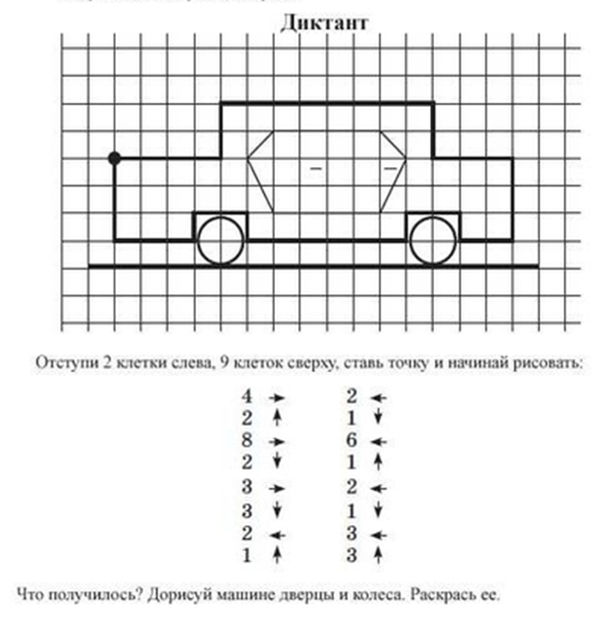

**Воспитатель:** Вы большие молодцы, справились и с этим заданием. Листаем дальше. Посмотрите, без кого мы не можем остаться без обеда и для каждой профессии она важна.

**Дети:** Это профессия повар.

**Воспитатель:** Ребята, если у повара 2 шарика одинаковой массы, что можно сказать об этих предметах (о форме, цвете, величине)?

**Дети:** Эти предметы одинаковые по размеру, одинакового цвета и одинаковые по величине.

**Воспитатель:** Как вы думаете, одинаковые они по тяжести? Как это проверить?

**Дети:** Можно шарики положить на ладони или на весы.

**Воспитатель:** Что показывают весы?

**Дети:** Весы показывают шарики одинаковые по весу.

**Воспитатель:** Предлагаю из шарика сделать лепешку и снова сравнить предметы по весу. Что теперь можно сказать о весе этих предметов?

**Дети:** Шарики были одинаковые по весу. Мы сделали из них лепешку, но масса их не изменилась, по весу они остались одинаковые.

**Воспитатель:** Молодцы ребята Давайте закроем книгу, у нас закончились страницы. Посмотрите на ней нарисованы часы. Кто сможет сказать, сколько время показано на часах?

**Дети:** На часах показано 10.00

**Вовка:** Как, уже? Я же в школу опаздываю, мне пора.

**Воспитатель:** Вовочка так ты решил, кем ты хочешь стать?

**Вовка:** Конечно, я буду учить математику и стану поваром. Потому что, хочешь ешь пирожное, хочешь мороженое.

**Воспитатель:** Мы рады, Вовочка, что тебе помогли с выбором профессии и ты понял, что в любой профессии нужна математика.

**Заключительная часть:**

- Ребята, расскажите, кто к нам сегодня приходил? Кому помогали?

- Какие профессии нам встречались в книге?

- Какие математические действия выполняли?

- Что интересного вы сегодня узнали?

- Вам понравилось открывать страницы книги?

-Какие страницы были самые интересные?

-Я очень рада, что вам понравилось, я думаю Вовка сам бы не справился без вашей помощи.